

**Faculteit Bedrijf en Organisatie**Valentin Vaerwyckweg 1  
9000 GENT

ACADEMIEJAAR 2020-2021

OPLEIDING TOEGEPASTE INFORMATICA

**PROJECTWERK   
Opleidingsonderdeel ‘Software Development Project I’**

*Rummikub*

**GROEP: 12**

**STUDENTEN: BEGELEIDER:**

*Aron De Geyter Heidi Roobrouck*

*Gilles De Praeter*

*Oliver Sommers*

*Tibo De Smet*

Inhoud

1. Use Case 1 3

a. De analyse 3

b. Het ontwerp 5

c. Databank 5

2. Use Case 2 7

a. Analyse 7

b. Ontwerp 10

c. Databank 10

3. Use case 3 11

a. Analyse 11

b. Ontwerp 16

4. Use Case 4 17

a. Analyse 17

b. Ontwerp 18

5. Exportbestand MYSQL database 19

6. Reflectie over het groepswerk 20

# Use Case 1

## De analyse

**Het Domeinmodel:**

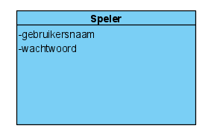

**Het activity diagram:**

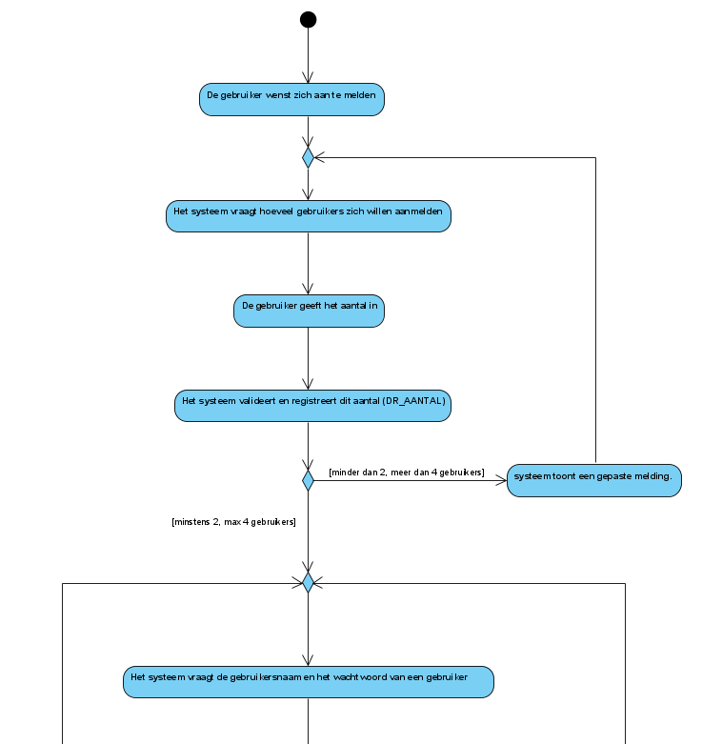

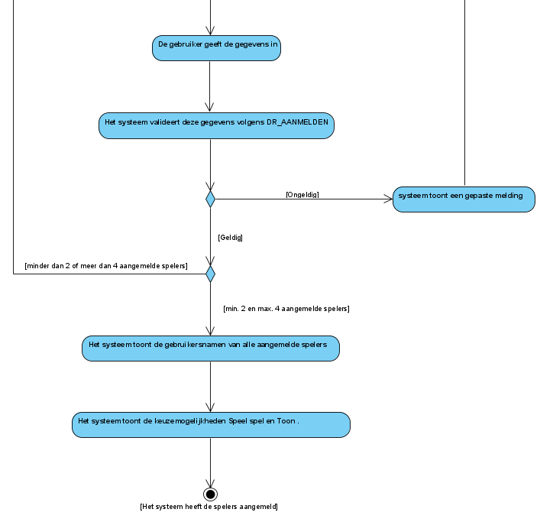

**SSD:**

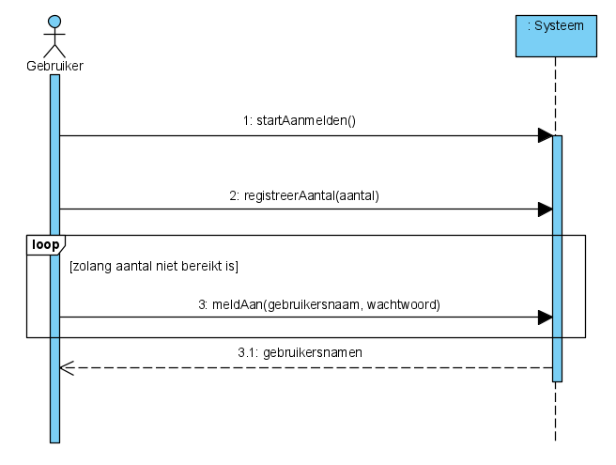

## Het ontwerp

**DCD:**

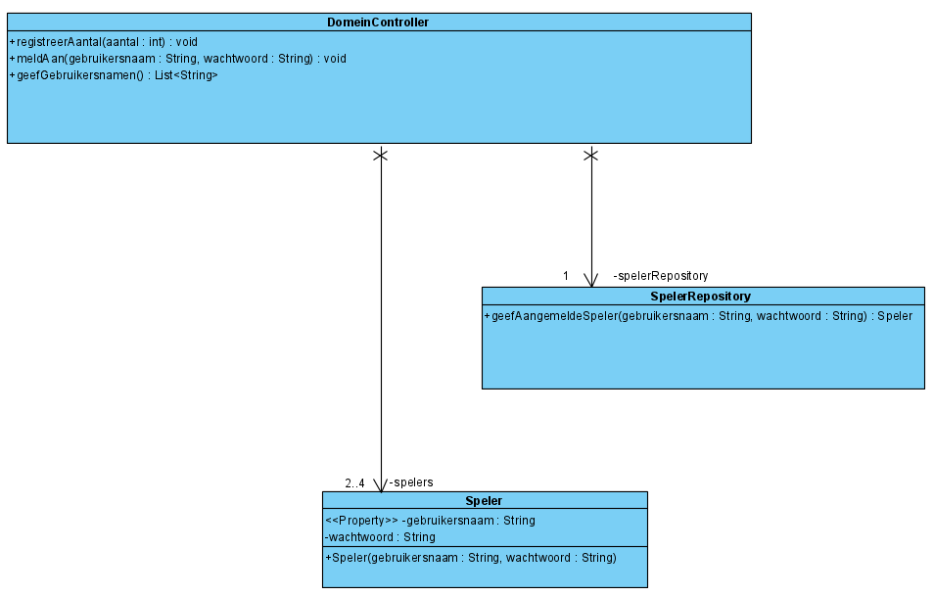

## Databank

**ERD + Relationeel Model:**

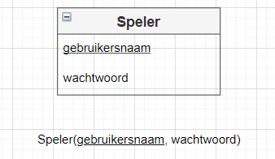

**SQL code:**

*/* Aanmaken van de databank */*

create table if not exists Speler (

Gebruikersnaam varchar(255),

wachtwoord varchar(255),

constraint PK_Speler primary key(Gebruikersnaam)

);

*/* Aanmaken van de Spelers */*

insert into Speler values

('Gilles', '123'),

('Tibo', '123'),

('Oliver', '123'),

('Aron', '123'),

('Mario', 123),

('Tom', 123),

('Siska', 123),

('Louise', 123),

('Alien', 123),

('Luna', 123),

('Natasha', 123);

/* Spelers tonen */

select * from Speler;

# Use Case 2

## Analyse

**SSD:**

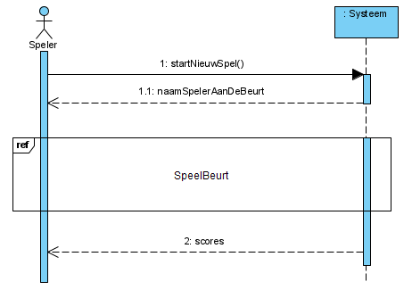

**OC’s:**

Contract: Nieuw spel starten

|  |  |
| --- | --- |
| Operation: | startNieuwSpel() |
| Cross References: | Speel Spel |
| Precondities: | Minimum 2, maximum 4 spelers zijn aangemeld |
| Postcondities: | * Een object van Spel s werd gecreëerd, attributen werden geïnitialiseerd. * Objecten Steen s1 .. s106 werden gecreëerd, attributen werden geïnitialiseerd * s werd geassocieerd met s1..s106 |

**Domeinmodel:**

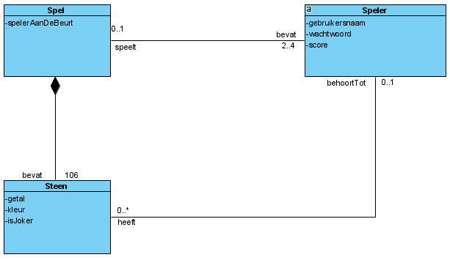

**Activity diagram:**

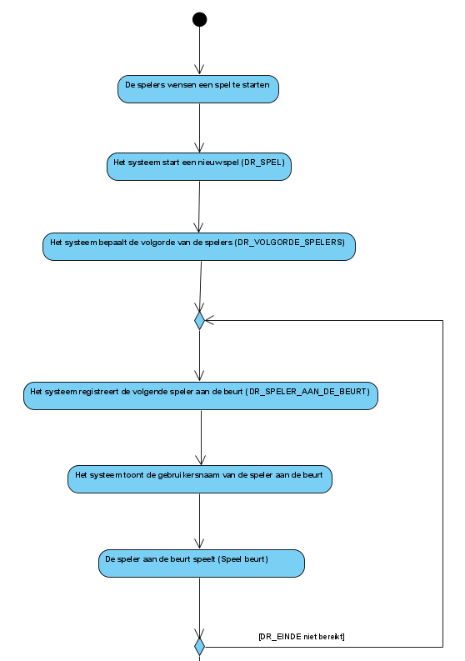

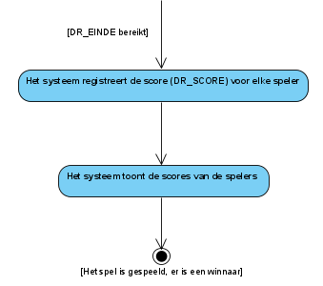

## Ontwerp

**DCD:** 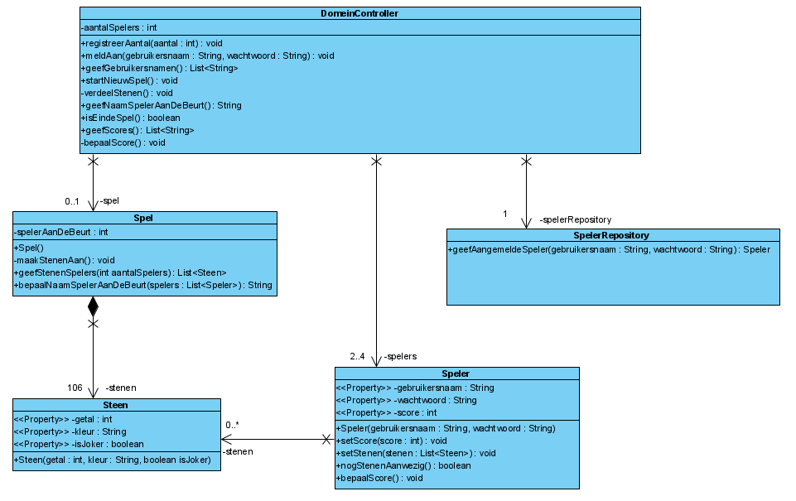

## Databank

**ERD:**

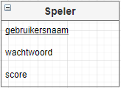

**Relationeel model:**

Speler(gebruikersnaam, wachtwoord, score)

**SQL code:**

*/* score aan tabel Speler toevoegen */*

alter table Speler

add score int;

*/*score 0 aan spelers toevoegen*/*

update Speler set score = 0;

# Use case 3

## Analyse

**Activity Diagram:**

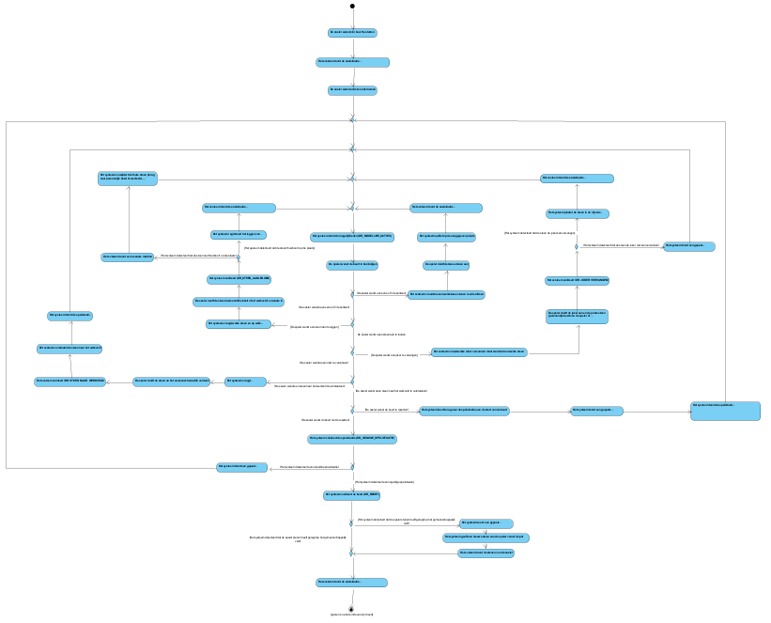

**Domein Model:**

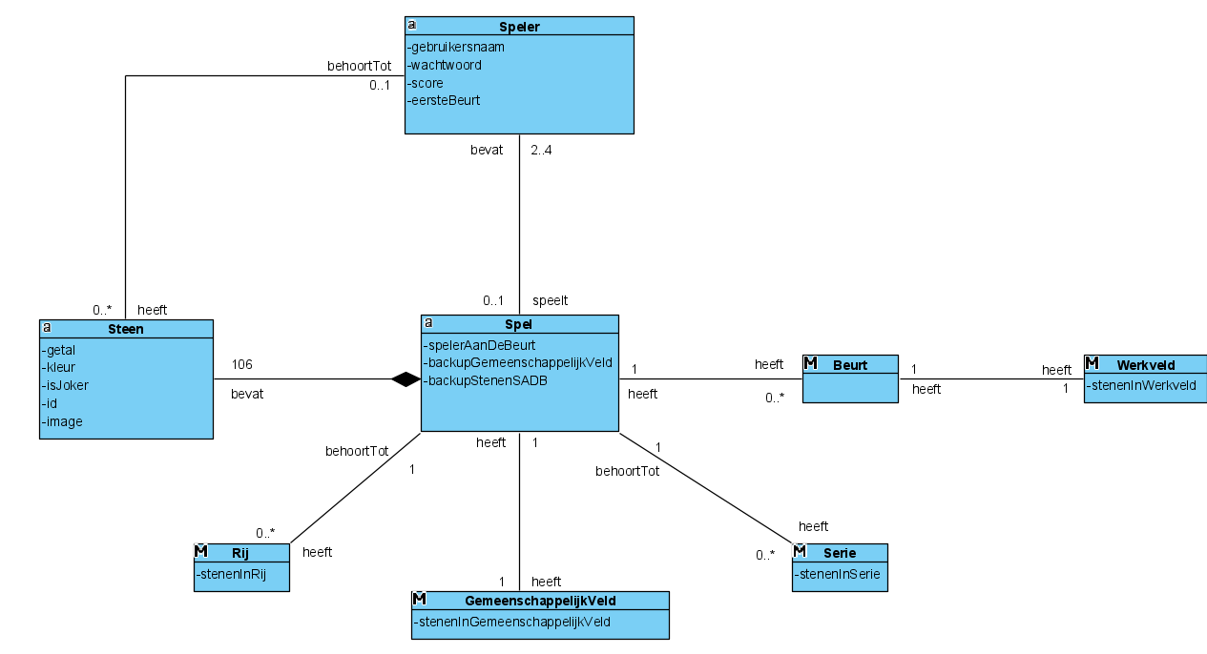

**SSD:**

speelBeurt:

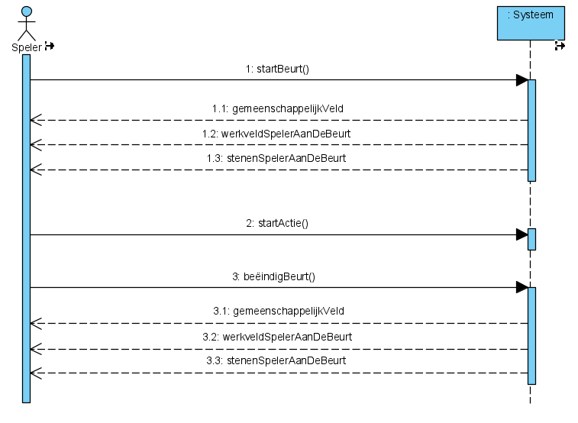

splitsRijOfSerie:

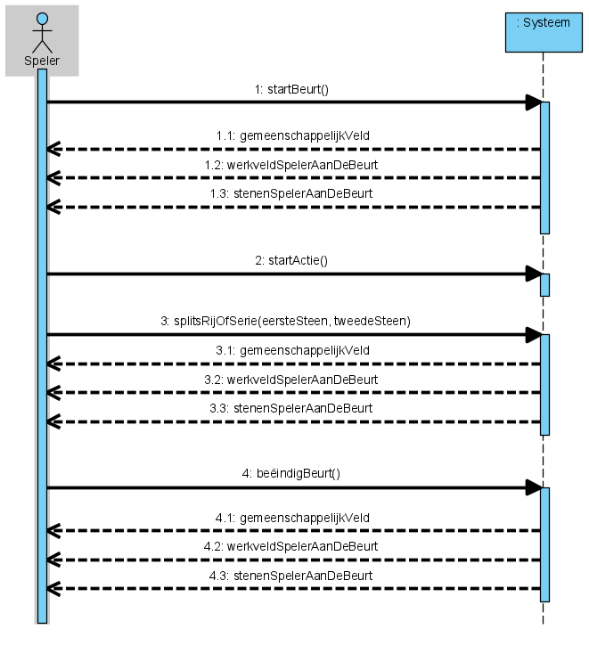

steenAanleggen:

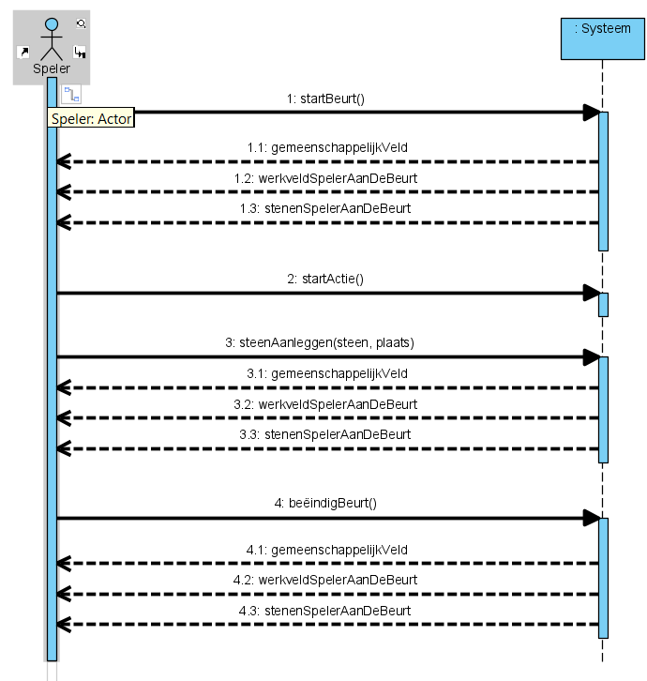

jokerVervangen:

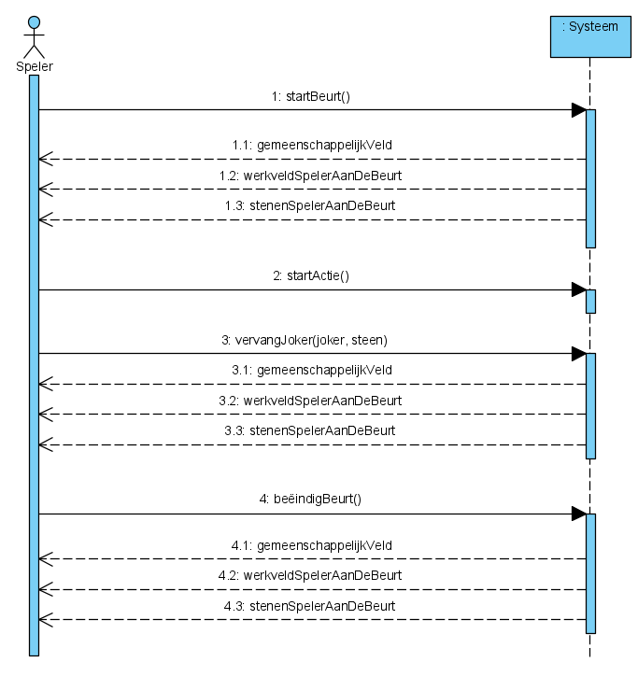

steenVerplaatsenNaarWerkveld:

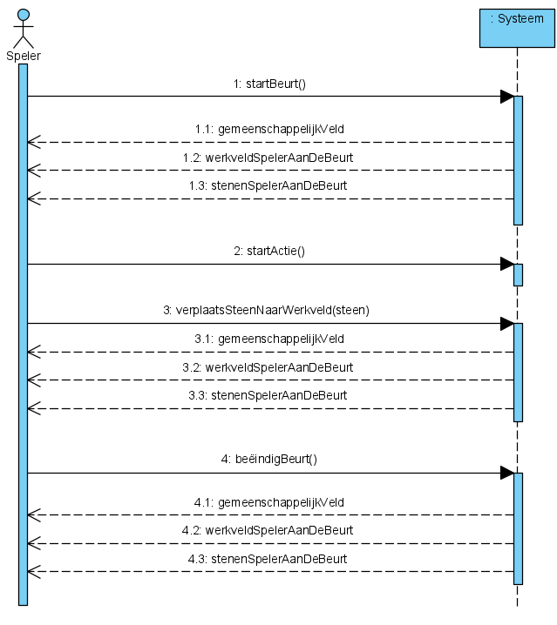

resetBeurt:

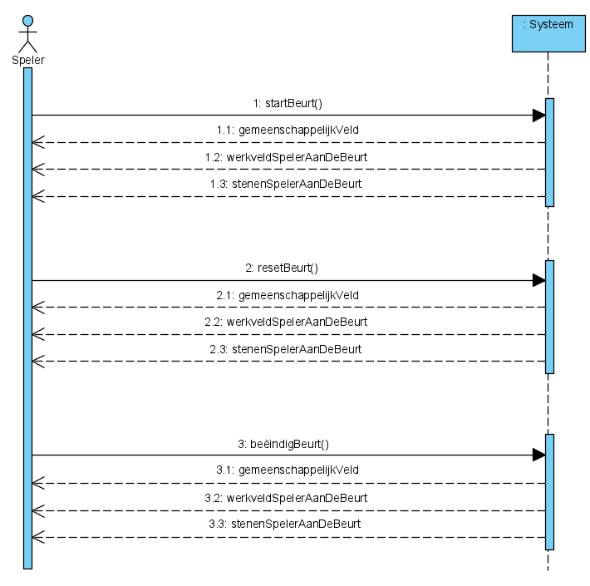

**OC’s:**

Contract: Beurt spelen

|  |  |
| --- | --- |
| Operation: | beëindigBeurt() |
| Cross References: | Speel beurt |
| Precondities: | * Het systeem valideert de spelsituatie volgens DR_GELDIGE_SPELSITUATIE * Het systeem heeft de beurt gevalideerd volgens DR_BEURT * Het attribuut werkveld mag geen stenen meer bevatten. |
| Postcondities: | * Het attribuut gemeenschappelijkVeld is correct ingesteld. * Het attribuut werkveld is correct ingesteld. * Het attribuut stenen is correct ingesteld. |

Contract: het resetten van de beurt

|  |  |
| --- | --- |
| Operation: | resetBeurt() |
| Cross References: | Speel beurt |
| Precondities: | * Zolang speler beurt niet bëeindigd heeft * De speler wenst de beurt te resetten * Attributen backupVeld en backupGemeesnchappelijk veld zijn correct ingesteld. |
| Postcondities: | * Het attribuut gemeenschappelijkVeld is correct ingesteld. * Het attribuut werkveld is correct ingesteld. * Het attribuut stenen is correct ingesteld. |

## Ontwerp

**DCD:**

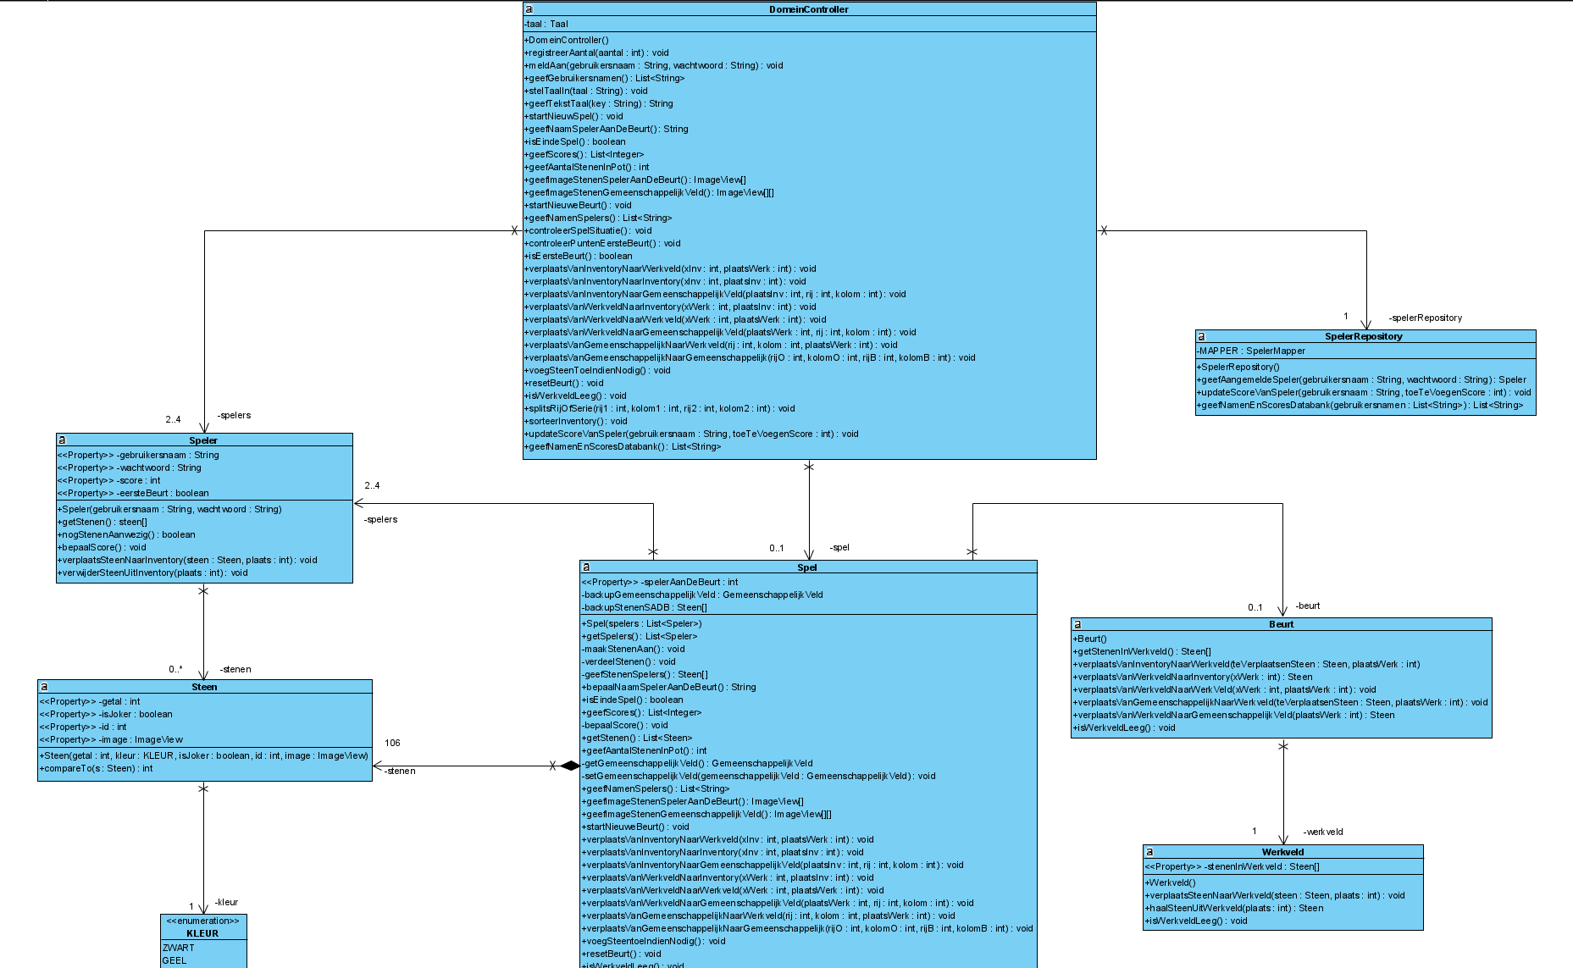

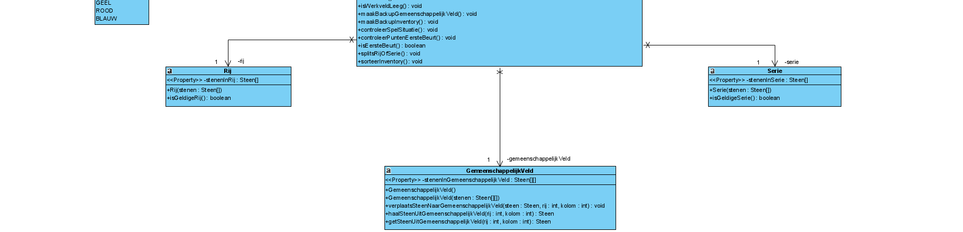

# Use Case 4

## Analyse

**Activity Diagram:**

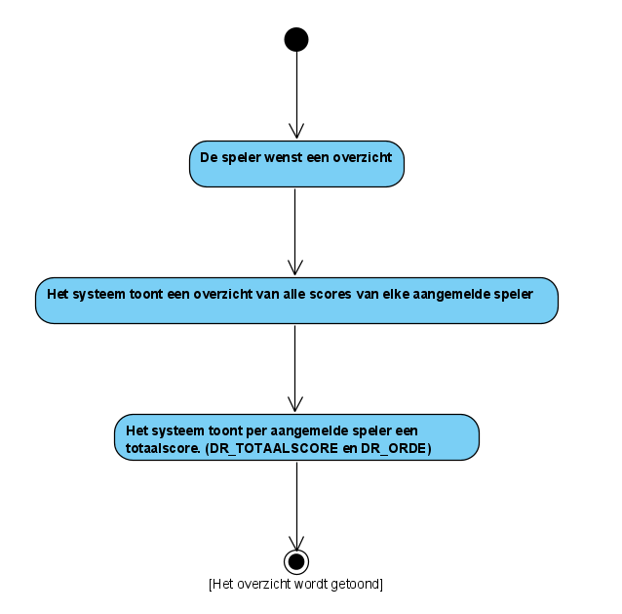

**Domein Model:**



**SSD:**

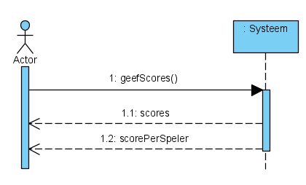

## Ontwerp

 

# Exportbestand MYSQL database

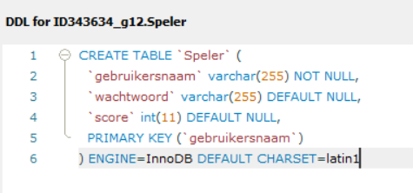

# Reflectie over het groepswerk

**Oliver Somers:**

Het Software Development Project begon met een algemene infosessie die werd bijgewoond door honderden studenten. De teamschat werd volop gebruikt om groepsleden te zoeken en het is ook op deze manier dat groep 12 werd geboren. Vier vreemden die begonnen aan een semesterlang groepswerk.

De eerste weken moest er nog niet al te veel gebeuren maar ik merkte aan de groep dat we allemaal enthousiast begonnen waren. Vanaf dat de eerste use case online kwam werd er gestuurd om te werken. Dit was zeker tot mijn blijdschap want het was toen al dat ik een zeer groot contrast merkte met deze groep en mijn groep van vorig jaar. Om eerlijk te zijn was ik vorig jaar waarschijnlijk zelf het slechtste groepslid maar toch kan ik met zekerheid zeggen dat het verschil groot was. Uiteraard was ik niet van plan om hetzelfde te zijn als vorig jaar maar dankzij de dagelijkse berichten in de groepschat kreeg ik nog meer motivatie om er een geslaagd project van te maken.

Zo lang als ik me kan herinneren ben ik altijd al een uitsteller geweest, verstrooid en slecht met mijn tijd in te plannen. Dit zijn eigenschappen waarvan ik uit ervaring weet dat als je ze de bovenhand laat nemen je nooit zult slagen. Tijdens het semester ben ik hier meermaals mee geconfronteerd geweest en ik durf van mezelf te zeggen dat ik er goed mee ben omgegaan. Uitstelgedrag was er niet zozeer maar het is wel zo dat ik slecht plande wanneer ik exact zou werken. Ik was zeker geen perfect groepslid maar ik maakte er toch een punt van om elke week goed bij te dragen en ik was heel het semester actief in de groepschat.

Begin 2021 kon ik bijna niets van programmeren, ik heb Java heel lang links laten liggen. Daarom is het eerste wat ik deed bij de start van het tweede semester die achterstand proberen inhalen. Zeer moeizaam lukte dit en bij elk stukje code dat ik bijdroeg aan het project in het begin spendeerde ik minstens evenveel tijd om alles op te zoeken. Ik kan dankzij SDP zeggen dat ik nu een beetje kan programmeren. SDP zorgde er ook voor dat ik OOSD2 meer bekeek dan ik waarschijnlijk anders gedaan zou hebben.

Ik heb nooit persoonlijke problemen ervaren met een groepslid maar er is wel iets dat gezegd moet worden. Toen ik praatte over hoe goed de groep is, gaat het over Tibo en Gilles. Aron heeft in het begin zijn best gedaan om er altijd bij te zijn maar het werd voor mij snel duidelijk dat hij niet veel zei of bijdroeg. Eerst zei ik hier niets op maar toen de rest met dezelfde gevoelens uitkwamen besloten we hem hierover aan te spreken. Hij bekende dat het project moeilijk was voor hem, wat ook zo was voor mij, en dan kreeg hij kleinere opdrachten van ons die dan ook niet altijd gedaan werden.

**Aron De Geyter:**

Wat ik eerst en vooral kan zeggen over het project is dat ik zeer blij ben met het team dat ik deze keer had. Zoals te zien is aan de uren die in het project zijn gestoken kom ik zeker niet aan genoeg uren om goed te zijn. Wat ik heb bijgeleerd is dat ik nu pas echt doorheb dat mijn achterstand voor programmeren enorm is. Dus voor het programmeer gedeelte van dit project heb ik vrijwel weinig tot niets kunnen doen, wat ook te zien is aan mijn uren. Voor het analyse en ontwerp gedeelte heb ik vrijwel altijd meegewerkt, misschien tijdens 1 of 2 groepsmomenten heb ik voor dit deel niet kunnen meewerken.

Wat ik kan zeggen over mijn zwakheden, dit heb ik hierboven al vermeld, programmeren. Dit vind ik heel jammer voor mijn teamleden want zij moesten extra uren in het project steken omdat ik niet kon helpen. Wat nog een zwak punt is van mij is te weinig initiatief nemen.

Mijn sterke punten, vooral ontwerpen en analyse. Hierbij heb ik naar mijn gevoel het meeste bij kunnen helpen, aangezien dit deel nog redelijk goed was op het examen van het 1e trimester.

Wat ik kan zeggen over mijn teamleden, alleen maar positieve dingen.

Tibo, hij was in mijn ogen de teamleader, dat kun je wel zien aan de uren die hij in het project heeft gestoken. Hij gaf altijd het initiatief om gezamenlijk aan het project te werken. Ook verdeelde hij grotendeels de taken wie wat moest doen. Ook kon ik hem altijd om hulp vragen als ik vast zat bij het kleine deel dat ik geprogrammeerd heb.

Gilles, was elke dag bezig met het project, zocht elke week naar fouten in zowel code als dcd. Ook aan Gilles kon ik tijdens het project altijd vragen stellen of om hulp vragen als ik iets niet wist.

Olivier, er waren sommige momenten dat hij aanwezig was tijdens het gezamenlijk werken en sommige momenten ook niet. Wat ik wel sterk vond van hem is dat hij op de momenten dat hij niet kon, die avond nog uren in stak om het werk dat wij gemaakt hadden nog te overlopen en na te kijken.

Dus wat ik heb ervaren in verband met groepswerk, in het begin tijdens het ontwerpen en analyseren ging het zeer vlot en zat de sfeer heel goed. Tot op het moment dat het programmeren eraan kwam. Ik wist dat ik hierbij mijn team ging teleurstellen en ik heb hier een heel groot schuldgevoel bij. Voor mijn part als ik heel eerlijk ben over mezelf, ik wil heel graag door dit project zijn, maar als ik een voldoende zou halen weet dat ik het niet verdiend heb.

**Tibo De Smet:**

Aangezien mijn favoriete vak uit het eerste semester “Object Oriented Software Development” was, keek ik enorm uit om aan dit project te beginnen. In het eerste semester ontwikkelden we louter console applicaties in de les. Het leek mij dan ook bij de start van het project soms onwerkelijk dat we in een tijdsperiode van iets minder dan 12 weken een volledig werkende versie van Rummikub, inclusief gui, zouden kunnen ontwikkelen. Dit hield ons echter niet tegen om vastberaden van start te gaan met de eerste use case.

Aron, Gilles en ik hadden elkaar reeds ontmoet “on campus”, toen contactonderwijs nog toegelaten was. Oliver leerden we kennen via chat tijdens de algemene infosessie. Aangezien de corona cijfers nog steeds niet onder controle waren, waren we genoodzaakt samen te werken aan het project via Teams. Dit baarde mij in het begin wat zorgen aangezien we elkaar nog niet super goed kenden en dit voor iedereen de eerste keer een softwareproject op grotere schaal was. Naarmate we elkaar beter leerden kennen en de verschillende features op Teams ontdekten, verdwenen deze zorgen.

We besloten om de analyse en ontwerpfase steeds samen te doorlopen. Dankzij deze werkwijze kon iedereen zijn ideeën aanbrengen en ontwikkelde we nieuwe inzichten in deze onderwerpen. Dit zorgde er ook voor dat we steeds op dezelfde lijn zaten voor er effectief code werd geschreven. Daarna werden er duidelijke afspraken gemaakt wie welk stuk code zou implementeren. Als groep waren we steeds stipt aanwezig op de wekelijkse feedback meetings en probeerden we ook kordaat het logboek en opvolgingsformulier aan te vullen.

Een moeilijkheid voor mij, zeker in het begin van het project, was om niet altijd alles zelf te willen doen. Verschillend van de andere vakken had ik bij dit project de touwtjes niet volledig zelf in handen. Gelukkig werd het snel duidelijk dat mijn groepsgenoten even gedreven waren en zeer kwalitatief werk leverden. Het vertrouwen leggen in anderen en het werk goed verdelen is een les die ik zeker ga meenemen naar de toekomst.

Tijdens het project had ik wel vaak het gevoel dat het initiatief voornamelijk van Gilles en mijn kant kwam. Dit is ook duidelijk te zien aan de uren in het logboek. Door vaak en actief aanwezig te zijn in onze gemeenschappelijke groepschat probeerden we de anderen dan ook aan te sporen om wat meer te werken. Oliver gaf hier vaak gehoor aan en leverde altijd goed werk op, wat bij Aron helaas niet het geval was.

Aron gaf pas laat aan, toen het project al ver gevorderd was, dat hij de leerstof van het eerste semester toch nog niet volledig onder de knie had. Nadat hij dit eindelijk had toegegeven verdween zijn betrokkenheid tot het project volledig en nam hij geen enkel initiatief meer. Ik probeerde hem tevergeefs terug te betrekken bij het project door hem eenvoudigere zaken te laten doen. Meerdere malen had ik na 48u nog steeds geen antwoord hierop. Dit is zeker geen aanval naar Aron toe maar persoonlijk ben ik enorm teleurgesteld in zijn bijdrage tot dit project. Aangezien het werk nu onder drie verdeeld moest worden, kwamen wij vaak ook onder onnodige tijdsdruk te staan.

Over het algemeen ben ik wel zeer tevreden met het eindresultaat en over hoe het project is verlopen. In het eerste semester ging mijn voorkeur voor volgend jaar al uit naar het programmeren. Dit project was dan zeker ook een aangename kennismaking met het uitwerken van softwareprojecten op grotere schaal.

**Gilles De Praeter:**

Toen ik aan het begin van het semester hoorde wat dit vak inhield, was ik enorm benieuwd. Ik vroeg me af of het me wel zou lukken, hoe het groepswerk zou verlopen en hoe alle leerstof zou samenkomen tot 1 geheel. Voor ik een antwoord zou krijgen op deze vragen, moest ik eerst een groepje vormen. Ik dacht al snel aan Aron en Tibo, aangezien dit 2 vrienden waren die ik in het eerste semester had leren kennen. We moesten nog 1 iemand vinden, en na de algemene infosessie hadden we ook Oliver toegevoegd aan ons team. Ik was ervan overtuigd dat we een sterk team zouden hebben, en dat we samen als één team het project tot een goed eind zouden brengen.

Nu op het einde van het project, heb ik mijn antwoord gekregen op de vragen. In het begin was ik volledige mee met de leerstof. Ik kon dan ook veel bijdrage leveren aan het project. Juist het programmeren ging toch wat moeilijker dan ik dacht. Ik had toen nog veel hulp nodig, waardoor Tibo wat tijd vrijmaakte om mij te helpen. Nadat ik meer en meer programmeerde begon het al snel te beteren en kon ik meer zelfstandig werken. Toen we begonnen aan use case 3, was het ook de periode dat ik een zware operatie onderging. Ik moest mij dan vooral even focussen op mijn herstel, en minder op het project. Hierdoor ben ik even wat meer op de achtergrond gebleven, maar zorgde ik wel dat ik zelfstandig alles bijhield. Toen ik dan eindelijk wat hersteld was, had ik toch wel een achterstand opgelopen bij het vak OOSD2. Hierdoor kon ik nog niet meewerken aan de gui. Ik heb hier dan zo snel mogelijk werk van gemaakt, waardoor ik terug volledig kon meehelpen aan het project. In week 11 heb ik dan een enorm productieve week gehad, met veel werkdagen tot in de late uurtjes. Samen met Tibo heb ik dan het grootste deel van uc3 en uc4 afgewerkt.

Doorheen het project heb ik mijn tekorten leren kennen, maar dankzij mijn doorzettingsvermogen heb ik deze tekorten aangepakt en overwonnen. Daardoor heb ik mijn kennis over programmeren, analyseren, databanken en ontwerpen naar een nieuw niveau gebracht en daar ben ik dan ook enorm trots op. Daarnaast heb ik ook mijn teamleden op een andere manier leren kennen. Tibo heeft mij op een aangename manier verrast. Hij heeft vanaf het begin tot het einde altijd consequent gewerkt aan het project en altijd kwalitatieve bijdragen geleverd, zowel qua programmeren, analyseren en ontwerpen. Hij was ook degene die altijd bereid was om te antwoorden op onze vragen. In mijn ogen heeft hij zeker de titel gekregen van beste teamlid.

Ook Oliver heeft een belangrijke bijdrage geleverd aan het project. Vooral in het begin stond hij enorm op de voorgrond. Hij gaf veel nuttige inbreng tijdens onze gesprekken voor de analyse en het ontwerp, en ook bij het programmeren leverde hij kwalitatieve code. Zijn enige probleem was zijn consistentie. Naar het einde van het project toe, verdween Oliver wat meer op de achtergrond. Hij had het toen wat drukker en door een minder goede planning heeft hij wat minder meegeholpen aan het project. Ondanks deze mindere periode, heeft hij toch nog zijn best gedaan om enkele waardevolle methodes te schrijven en het spel extensief te testen. Hierdoor heeft hij Tibo en mij toch ook nog goed geholpen, waardoor het werk toch een beetje lichter werd voor ons.

Als laatste heb ik ook Aron op een andere manier leren kennen. Naar mijn mening had Aron 2 grote problemen. Zijn eerste probleem was zijn communicatie. We hadden een groepschat waarin we dagelijks veel berichten stuurden. Aron was hier vaak moeilijk in te bereiken. Soms vroegen we Aron om bepaalde dingen te doen, en kregen we ofwel enkele dagen later pas antwoord ofwel helemaal geen antwoord. Zijn tweede probleem was zijn inzet. Vanaf het eerste gesprek merkte ik al dat Aron niet veel van hem liet horen. Tijdens de analyse en het ontwerp was hij wel aanwezig, maar toch bracht hij amper zelf ideeën naar voor. Toen we dan aan het programmeren begonnen, bleek hij ook hier niet in staat te zijn om veel bijdrage te leveren. Doorheen het project is het ook steeds erger geworden, en naar het einde toe bleek het een groepswerk van 3 te worden. Aron besefte dit zelf ook, maar heeft het nooit duidelijk aan de lector gezegd, wat ik enorm jammer vond.

Om af te sluiten wil nog mijn laatste vraag beantwoorden. Ik vond het geweldig hoe de leerstof van de verschillende vakken is samengekomen tot één geheel. Het was niet altijd gemakkelijk en het vroeg veel tijd en moeite, maar het heeft mij een duidelijk beeld gegeven van wat programmeren nu juist inhoudt en hoe het er later zal aan toe gaan. Hierdoor kan ik nu een beter besluit nemen over wat ik volgend jaar zou willen doen.